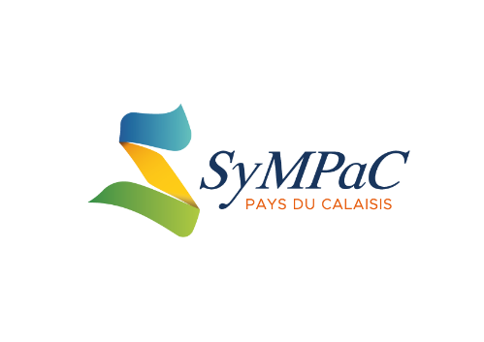

AVIS N°2021-01 du 15 SEPTEMBRE 2021

Pouvoir adjudicateur | Syndicat Mixte du Pays du Calaisis  Hôtel de ville de Calais  Place du soldat Inconnu  62 100 CALAIS  E-mail : julie.tueux@pays-du-calaisis.fr
Objet / catégorie du marché | Le présent marché concerne une étude évaluative du programme FISAC collectif du Pays du Calaisis
Procédure | Adaptée < 90 k € HT
Forme du marché | Marché ordinaire.
Durée du marché | Du 15/11/2021 au 15/05/2022
Date limite de réception des offres | Lundi 15 novembre à 12H00
Présentation des offres/candidatures | Conformément à l’article 3 du règlement de consultation.
Critère de choix des offres | Prix (40 pts) et valeur technique (60 pts).
Lieu de remise et modalités de réception des offres | Conformément à l’article 3 du règlement de consultation, les offres peuvent être transmises par voie électronique sur le site électronique : http://marchespublics596280.fr
Instance de recours | Le Tribunal Administratif de Lille, 5 Rue Geoffroy Saint-Hilaire, 59014 Lille Cedex
Le dossier est téléchargeable gratuitement sur le site | https://marchespublics596280.fr/

